КОНСПЕКТ ЗАНЯТИЯ:
«РОДНАЯ КУБАНЬ И ЕЁ СТОЛИЦА»
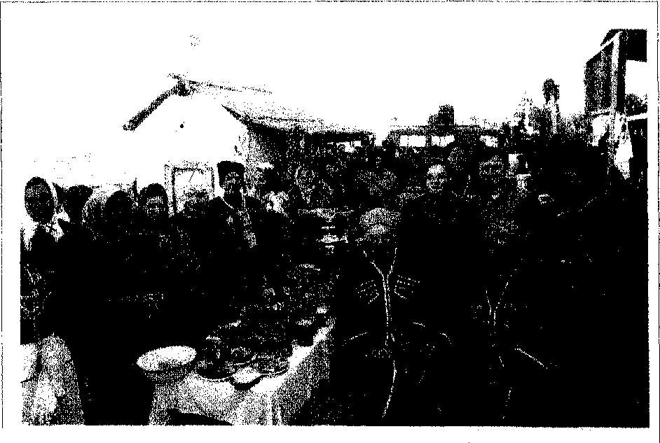
Воспитатель Шаповалова ИА

Конспект занятия: «Родная Кубань и её столица».
- Познакомить детей с понятием «Кубань», дать детям представление, что
живут они на Кубанской земле, раскрыть понятие «Кубань - хлебный
край».
- Расширить знание столица Кубани - Краснодар.
- Закрепить знание детей о культурах, выращиваемых у нас в крае.
- Воспитывать любовь к родной Кубани уважение к своему народу.
Посещение музея в станице Казанской, беседа с детьми, стихи кубанских поэтов, рассматривание картин, иллюстраций, разучивание песен о нашем крае, чтение художественных произведений.
Карта Краснодарского края, иллюстрации «Труд жизнь казаков», стихи кубанских поэтов, аудиокассеты.
Звучит музыка - песня на слова кубанского поэта В.Пашнииа «Живи Кубань». Ребята, а знаете ли вы, что среди просторов нашей большой страны есть край, где мы живём, где ваш дом родной, ваша земля родная. И где бы вы ни были, куда бы вы ни ездили, всегда будете вспоминать свою родную Кубань. Каждый народ любит свою Родину, гордится ею. В её честь слагают стихи и песни.
В: - Как можно назвать наша малую родину одним красивым словом? Д: - Кубань.
В. Подкопаев.
Могучие горы, степные просторы,
Приморского берега грань.
Леса и поляны сады и лиманы -
Всё это родная Кубань.
Родные станицы, разливы пшеницы.
Плывёт за комбайном комбайн
Огни городские, гудки заводские -
Всё это родная Кубань.
Дары свои щедро открыл нам недра,
Морями разлились хлеба.
Здесь труд величавый сроднился со славой -
Всё это родная Кубань.
Весёлые песни летят в поднебесье,
Открытая высь, глубина.
И нету красивее края в России,
Чем наша родная Кубань.

В: - Это стихотворение о земле, о людях, где мы живём, трудимся, называется Кубанью.
- А жителей Кубани как называют?
Д: - Кубанцами, казаками, казачками, казачатами.
В: - Правильно, ребята, кубанцами и кубанскими казаками называют потому, что
первыми жителями нашего края много лет назад были казаки. В: - Как назывались дома, где жили казаки? Д: - Хаты - курени. В: - Из чего строили жилище, хаты? Д: - Из хвороста, глины, соломы, камыша. В: - А чем занимаются кубанцы в настоящее время? Д: - Выращивают овощи, фрукты, ухаживают за птицами, животными. В: - Богат Краснодарский край хлебами овощами.
- Какие сельскохозяйственные культуры выращиваются у нас на Кубани?

Отгадайте загадки.
1. Золотое решето Чёрных зёрен полно Сколько чёрненьких домов Столько беленьких жильцов
(подсолнух)

- Как во поле на кургане
Стоят девушки с серьгах
- В поле выросла
Под жерновом была,
Из печки на стол
Караваем пришла
В: - А какие пословицы о хлебе вы знаете? Д: - I. Зёрнышко к зёрнышку - будет мешок.
- Хлеб - батюшка, вода - матушка.
- Худой обед, когда хлеба нет.
- Хлеб - всему голова.
- Потрудиться - так и хлеб поесть.
- овёс, кукуруза
(пшеница)

В: - Хлеб - это богатство нашей родной Кубани. - Ребята, послушайте стихотворение:
Пусть его довольно долгий, вот он в булочной на полке.
Вот уже к тебе на стол, он пожаловал, пришёл
В нём - здоровье наше, сила.
В нём чудесное тепло
Сколько рук его растило, охраняло, берегло!
В нем — Земли родимой соки,
Солнце свет - весёлый в нём...
Уплетай за обе щёки!
Вырастай богатырём!
Земля кубанская - древняя земля. Кубань называют «Жемчужиной России».
- А как называется столица Краснодарского края?
Д; - Краснодар.
В: - Какие города Краснодарского края вы знаете?
Д: - Кропоткин, Горячий ключ, Сочи, Геленджик и др.
В: - а самая большая река Кубани тоже называется ... (Кубань)
- Да, на Кубани много рек и два моря. Какие?
Д: - Азовское море, Чёрное море.
В: - На Кубани много здравниц, которые расположены в горах, на берегу моря. Все люди, которые к нам приезжают в гости, знают, что Кубань - житница России, а город Краснодар - столица Кубани, Краснодарского края.
В старину на Кубани считалось «Кто найдёт подкову, тому счастье принесёт». Игра «Передай подкову».

